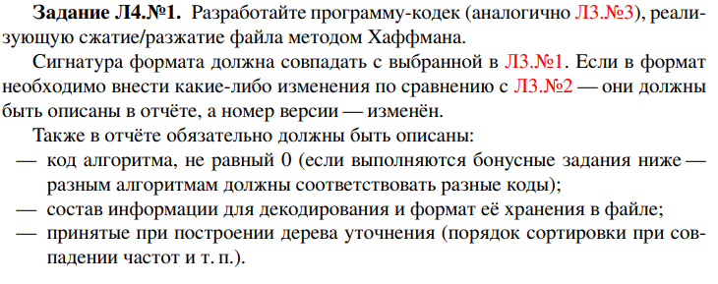

**Код алгоритма**:

* ALG_NOCTX = 3 — сжатие методом Хаффмана.
* При отсутствии сжатия: ALG_NOCTX = 0.
* Поддерживается CRC32 (ALG_PROT = 11).

**Служебные данные** (для каждого файла при использовании Хаффмана):

* uint16 padding (количество добавленных нулевых битов до кратности 8),
* uint16 число различных символов,
* список (uint8 символ, uint32 частота) для каждого символа,
* [опционально] CRC32 исходных данных (4 байта, если включена защита).

**Формат хранения данных**:

* После заголовка и таблицы записей последовательно идут закодированные файлы.
* При декодировании дерево Хаффмана восстанавливается по таблице частот.

**Принятые уточнения при построении дерева**:

* При равных частотах узлы сортируются по значению байта.
* В случае одного уникального символа дерево дополняется фиктивным узлом.

LR №2

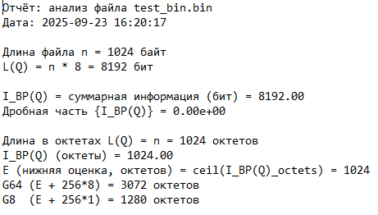

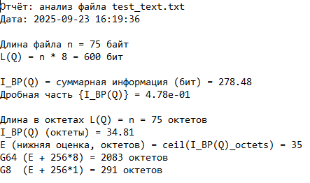

В нашей программе после разархивирования сравним:

